**GUÍA PARA INSTALAR JAVA JDK1.6.0_23 Y FRASCATI 1.4 WINDOWS**

Para empezar revisamos la versión de Java que tiene el equipo instalado con el siguiente comando:

***java -version***

Obtenemos que la versión que maneja el equipo es 1.8.0_131, sin embargo necesitamos una versión distinta.

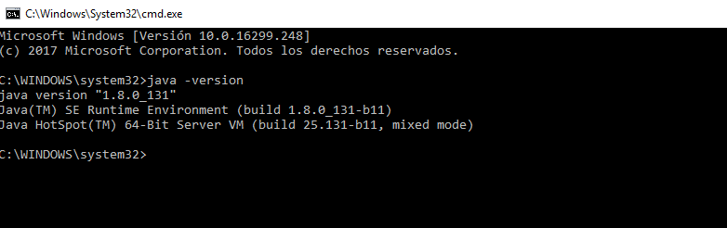

Además, verificamos que al escribir *frascati*, al no estar instalada, no reconoce el comando:

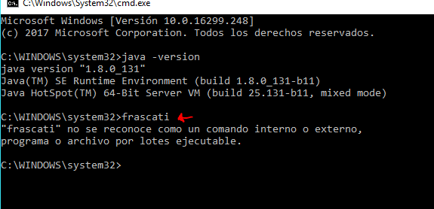

Ahora que vimos que no tenemos la versión de java necesaria, ni frascati, procedemos a instalarlos y configurarlos:

**PASO 1:** Aceptamos la licencia y descargamos el jdk 1.6.0_23 que corresponde a windows: <http://www.oracle.com/technetwork/java/javase/downloads/java-archive-downloads-javase6-419409.html>

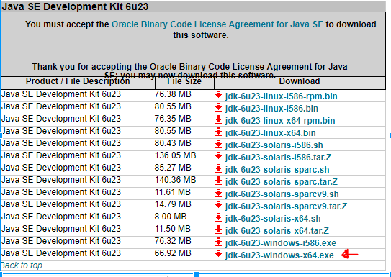

Y continuamos con la instalación:

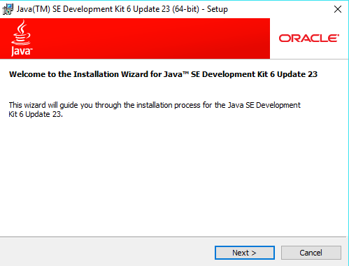

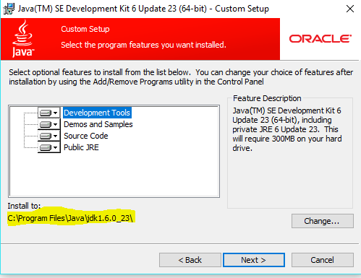

Recordamos la ruta, que muestra la imagen anterior, en la que se instala el jdk. En este caso es ***“C:\Program Files\Java\jdk1.6.0_23”.***

Después procederá a instalar el jdk y una vez termine le damos finalizar.

**PASO 2:** Descargamos frascati 1.4 del siguiente enlace: <https://forge.ow2.org/project/download.php?group_id=329&file_id=16744>

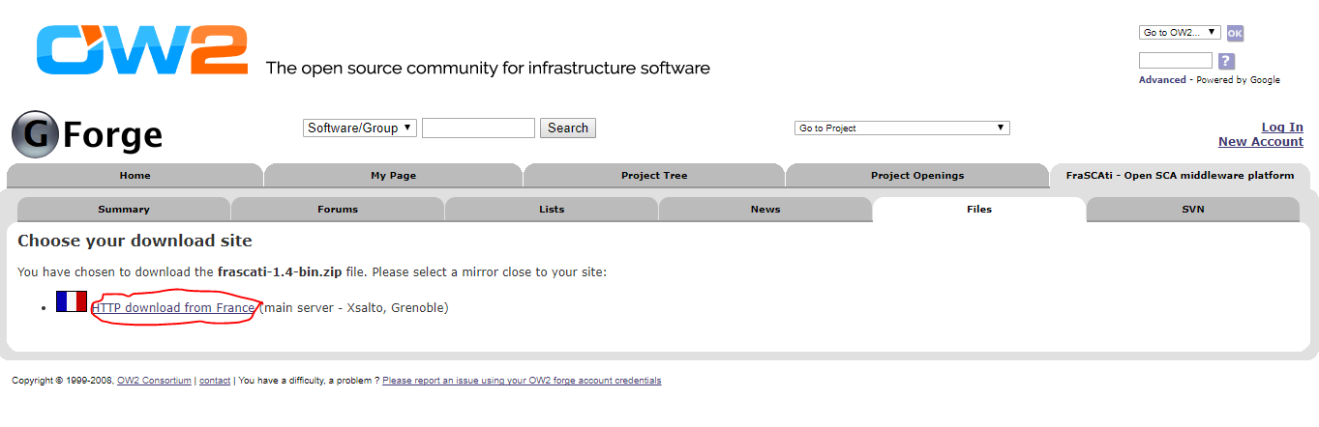

Una vez descargado, lo descomprimimos. Es importante conocer la ruta en la que se descomprime. En este caso, se instalará en “***C:\Program Files\***”

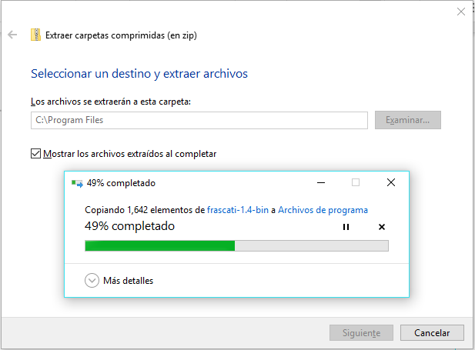

**PASO 3: CONFIGURACIÓN DE VARIABLES DE ENTORNO:**

Para esto vamos a panel de control > Sistema y seguridad > configuración avanzada

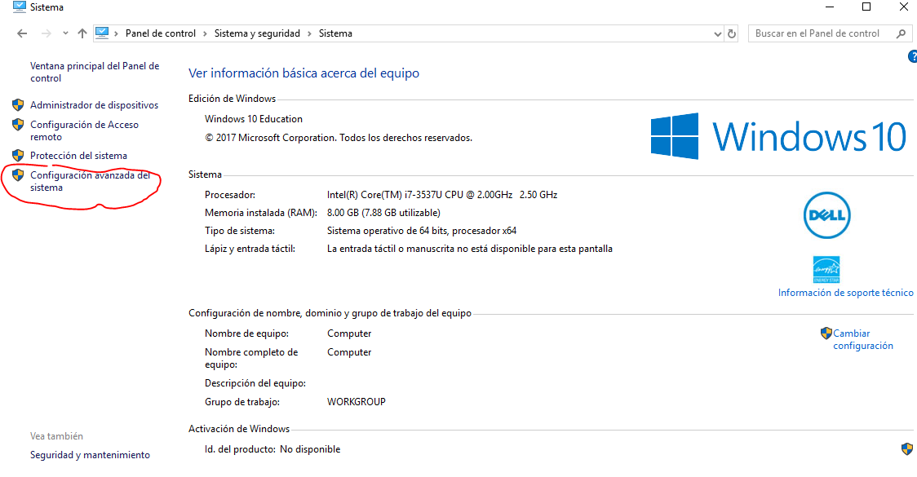

Damos clic en Variables de entorno para la configuración de las variables de entorno:

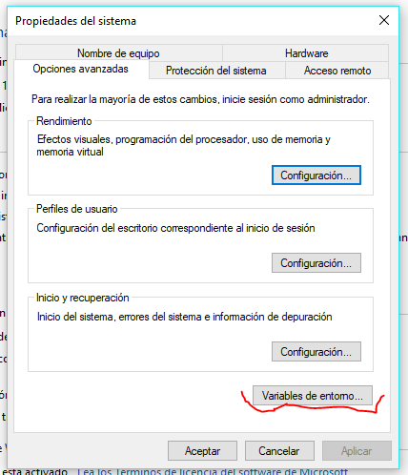

Encontraremos la siguiente ventana:

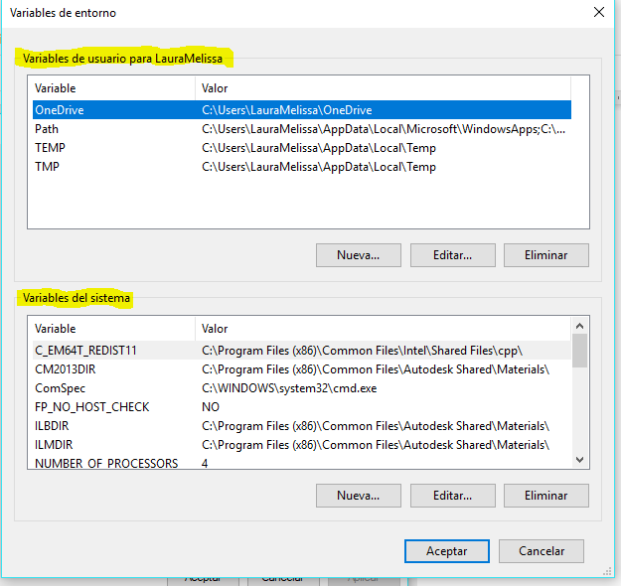

La ventana anterior se divide en dos paneles: Variables del usuario (en este caso laura melissa) y las variables del sistema. La principal diferencia es que al modificar las variables del usuario, los cambios solamente se verán reflejados en el usuario correspondiente. Mientras que en las variables del sistema se verá en cualquier usuario. En este caso realizaremos los cambios para las variables del sistema.

**PASO 4: CREAMOS VARIABLE JAVA_HOME**

Damos click en el botón nueva donde saldrá la siguiente ventana:

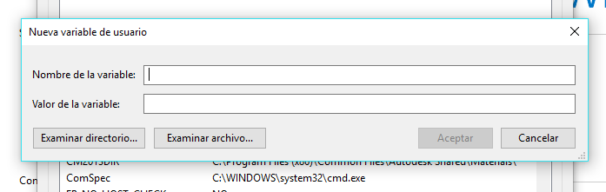

En el campo del nombre de iniciar sesión escribimos: *JAVA_HOME*

En el campo del valor de la variable irá la ruta de la carpeta bin de java, esta se encuentra la carpeta que se guardó java. En este caso fue en “C:\Archivos Programa\Java\jdk1.6.0_23”.

La ventana debe quedar como se muestra a continuación:

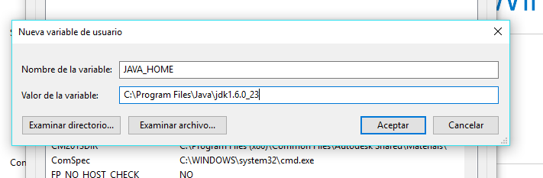

Finalmente, damos clic en aceptar y la variable de entorno será creada:

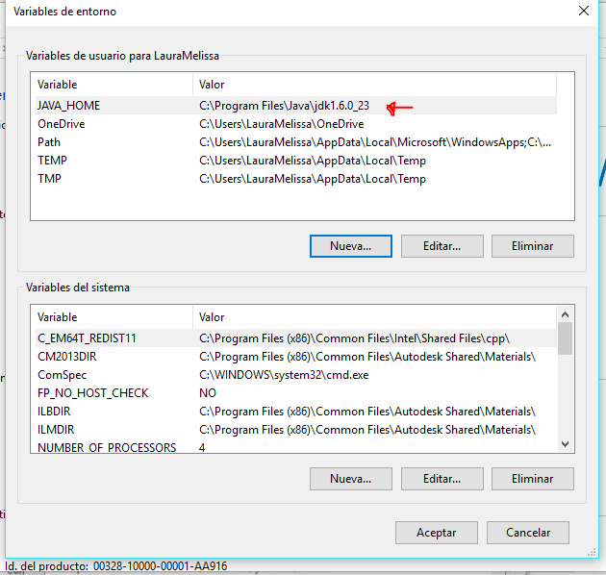

**PASO 4: MODIFICACIÓN DEL PATH**

Ahora pasaremos a agregar la dirección de la carpeta bin, que está contenida dentro del jdk1.6.0_23, a las rutas del path que se encuentra en el panel de variables de sistema:

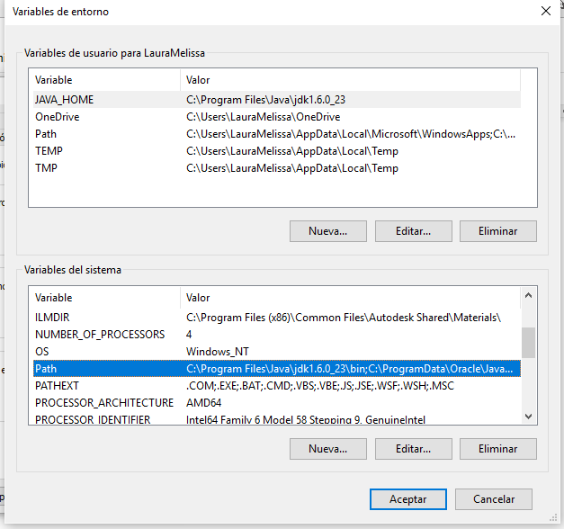

Damos click en editar:

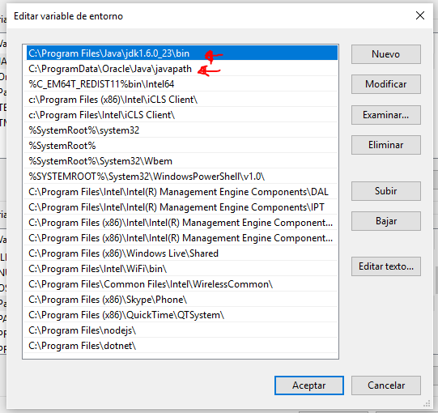

y posteriormente en nuevo. Allí pegaremos la ruta de la carpeta bin del jdk: ***“C:\Program Files\Java\jdk1.6.0_23\bin”*** arriba de la ruta javapath para que se modifique la versión de java. Si no se pega en la arriba de la ruta javapah no se modificará la versión de java.

Finalmente damos click en aceptar.

Para revisar que efectivamente funcionó, cerramos y volvemos a abrir la consola, y verificamos la versión de java que se tiene. Debe aparecer la siguiente información:

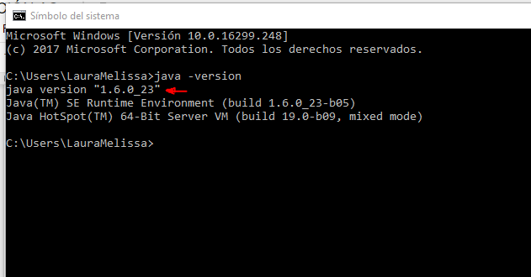

Si lo anterior no funciona, en la ventana de comandos pegamos la siguiente línea: PATH="[RUTA JDK]\bin";%PATH% en nuestro caso

***PATH="C:\Program Files\Java\jdk1.6.0_23\bin";%PATH%***

Finalmente debe mostrar la información anterior al verificar la versión de java.

**PASO 5: CREACIÓN DE VARIABLE DE ENTORNO DE FRASCATI:**

Ahora haremos el mismo procedimiento al que se realizó para el JAVA_HOME, pero para crear la variable FRASCATI_HOME, en este caso, también la crearemos en el panel de sistema:

Para esto se crea una nueva variable de entorno con el nombre ***FRASCATI_HOME*** y con la ruta en la que se descomprimió la carpeta de frascati. En este caso fue en “***C:\Program Files\frascati-runtime-1.4***”

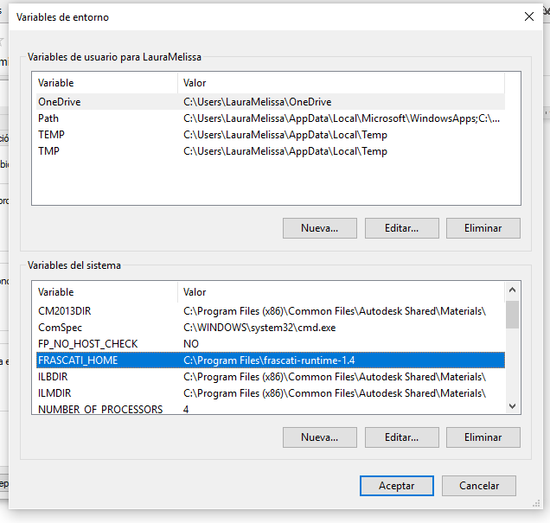

**PASO 6: Adicionamos al PATH**

La ruta de la carpeta bin encontrada en la carpeta frascati:

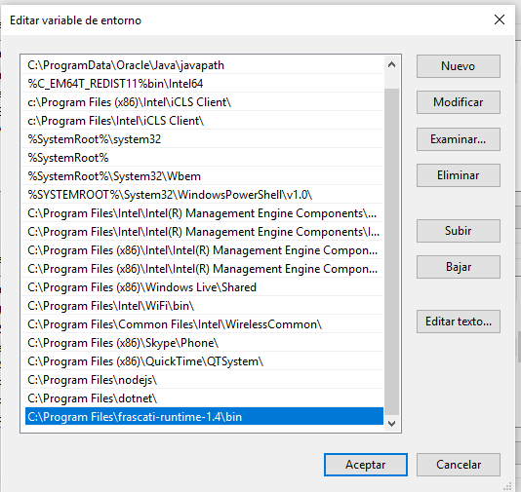

finalmente damos aceptar a todo, y cerramos la consola, en caso de que siga abierta, y la abrimos de nuevo. Si todo está correcto debe salir la siguiente ventana al escribir *frascati:*

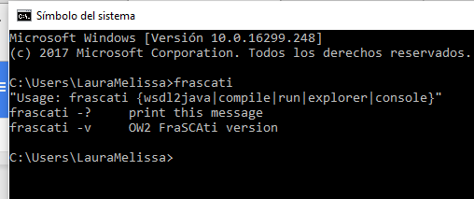

**SI TODO EL PROCESO SE EJECUTÓ DE FORMA CORRECTA LOS MENSAJES QUE SALDRÁN AL EJECUTAR “*java -version*” y “*frascati*” SERÁN LOS SIGUIENTES:**

